

Název projektu: | ZŠ Háj ve Slezsku – Modernizujeme školu
Číslo projektu: | CZ.1.07/1.4.00/21.3459
Oblast podpory: | Zlepšení podmínek pro vzdělávání na základních školách  Vzdělávání pro konkurenceschopnost  č. výzvy 21, prior. osa 7.1. Počáteční vzdělávání

Výuková oblast: | Informační a komunikační technologie
Číslo materiálu: | VY_32_INOVACE_360
Ročník: | 9.
Sada: | Informatika
Druh: | Opakování
Autor: | Mgr. Jakub Machel
  Název: | AZ kvíz
Anotace: | Žáci si pomocí hry AZ kvíz soutěživou formou procvičí probrané počítačové pojmy z minulých let.
Datum vytvoření: | 30. 8. 2013
Datum ověření: | 10. 9. 2013

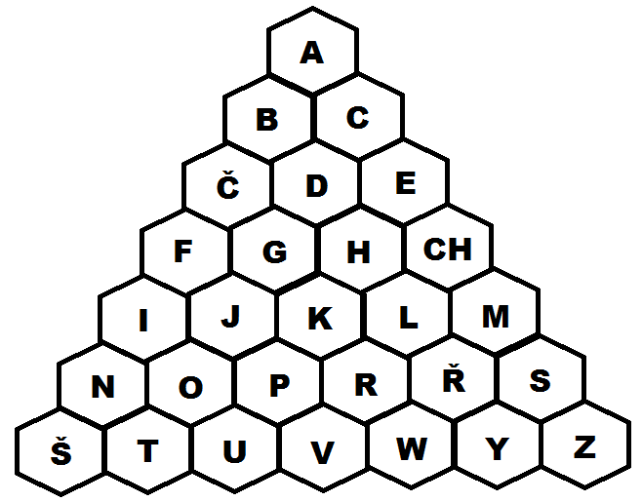

Pyramidu s odpověďmi můžeme obsluhovat přímo v programu MS Word. Barevná kolečka jsou vložena jako obrazce, které lze volně přesouvat a zakrývat s nimi již zodpovězené otázky. Obrazec označíme, zkopírujeme (Ctrl+C) a vložíme (Ctrl+V). Vložený obrazec můžeme poté přesunout na příslušné políčko.

Správné odpovědi ukryté pod písmenky:

A – Apple – Americká počítačová firma, mezi její výrobky patří například iPhone nebo iPad. Ve znaku má ovoce.
B – Bluetooth – Zařízení sloužící pro bezdrátovou komunikaci, které propojuje dvě a více elektronických přístrojů.
C – Computer – Anglický název počítače.
Č – Čipová karta – Plastová karta s integrovaným obvodem, který zpracovává data. Často se využívá pro bezhotovostní placení.
D – Delete – Jedná se o klávesu, která vymaže znak na pozici kurzoru.
E – Explorer – Internetový prohlížeč společnosti Microsoft Windows.
F – Funkční klávesy – Klávesy, které mají označení F1-F12 a jsou umístěny v horní části klávesnice.
G – Grafická karta – Karta, pomocí které je se na monitoru vytváří obraz.
H – Harddisk – Anglický název pro pevný disk.
CH – Chrome – Internetový prohlížeč společnosti Google.
I – iPhone – Produkt společnosti Apple, který spojuje funkci mobilního telefonu a kapesní počítač.
J – Java – Jedná se o programovací jazyk, nebo počítačový software od společnosti Sun Microsystem, který se často používá také v mobilních telefonech.
K – Keyboard – Anglický výraz pro klávesnici
L – LED – Název podsvícení, které využívají LCD televizory. Jedná se o polovodičový zdroj světla.
M – Mikrofon – Hardwarové vstupní zařízení, pomocí kterého můžu nahrát zvuk do počítače.
N – Num Lock – Klávesa, která vypne nebo zapne Numerickou část.
O – Outlok – Aplikace společnosti Microsoft, která slouží mimo jiné k odesílání a přijímání e-mailové pošty
P – Print Screen – Klávesa, kterou vyfotíme aktuální obraz na monitoru.
R – RAM – Zkratka pro operační paměť
Ř – Řádek – V textových dokumentech začíná zpravidla na okraji stránky a vkládají se na něj znaky.
S – Síťová karta – Karta sloužící pro vzájemnou komunikaci počítačů mezi sebou.
Š – Šablona – Jedná se o výraz používaný například při tvorbě Prezentací v programu Power Point. Při vytváření snímků můžeme využít přednastavenou nabídku navržených vzhledů stránky. Tento přednastavený vzhled se nazývá.
T – Tablet – Přenosný počítač plochého tvaru, který pro zobrazení i pro ovládání využívá dotykový display
U – USB – Způsob připojení pro periferní zařízení, jako je například myš, klávesnice, tiskárna, joystick a další. Slouží také pro přenos dat.
V – Vista – Operační systém společnosti Microsoft, který vznikl v roce 2007 a nabízí nové funkce, lepší bezpečnost a nový styl uživatelského rozhraní.
W – Windows – Jedná se o různé druhy operačních systémů od společnosti Microsoft, která mají grafické uživatelské rozhraní.
Y – Yahoo! – Jedná se o americký internetový portál podobný jako je například Seznam nebo Centrum.
Z – Základní deska – Základní Hardware počítačů, který propojuje součástky počítače a dodává jim elektrickou energii.

Náhradní otázky:
Android – Jedná se o operační systém, který se využívá zejména pro chytré telefony, navigace nebo tablety. Ve znaku má zeleného robota.
Externí disk – Jedná se o přenosný disk o velké kapacitě, který se k počítači připojuje pomocí rozhraní USB.
End – Klávesa sloužící v textových dokumentech pro přesunutí kurzoru na konec řádku.
Internet – Jedná se o celosvětově propojený systém počítačových sítí sloužící k bezproblémové komunikaci.
ICQ – V dnešní době už nepříliš používaný program umožňující internetovou komunikaci mezi uživateli. Ve znaku tohoto software je květina.
Mouse – Anglický výraz pro vstupní zařízení počítače, které umožňuje ovládání kurzoru.
Numerická část – Část počítače, která obsahuje číslice a matematická znaménka.
Notebook – Bývá také označován jako Laptop. Jedná se o přenosný počítač, který zastává stejné funkce jako stolní počítač.
Scanner - Umožňuje převést fyzické materiály (např. texty a obrázky na papíře) do počítače. Do digitální podoby.
Shift – Klávesa, která při stisknutí umožňuje psaní velkých písmen.
Tabulátor – Klávesa, která v textových editorech umožňuje snadný zápis údajů do sloupců.
World Wide Web – Zamýšlený název má zkratku www, rozsáhlá světová síť navzájem propojených hypertextových odkazů.
Monitor – Výstupní hardware počítače, který zprostředkovává informace pomocí obrazu.

Zdroje:

Archiv autora

